四川省仪陇中学校教学设计表
备课时间：2025年2月
年 级 | 高2024 级 | 学 科 | 英语
课题名称 | Book 2 Uni6 Earth First  Developing ideas: Sharks: Dangerous or Endangered? | 课 型
设 计 者 |  | 课 时 | 第 1-2 课时
育 人  目 标 | 培养学生的文化意识和逻辑性、思辨性、创造性思维品质
文本  分析 | 【What】本文主围绕"鲨鱼是危险动物还是濒危动物”展开说明。每段主题明显, 从电影《大白鲨》里对鲨鱼凶残描述引入主题, 从人类行为对鲨鱼危害及补救措施等方面说明了人们应该转变对鲨鱼态度, 保护鲨鱼。  【Why】经过本文学习, 学生能够体味到语篇背景：大型鲨鱼数量迅速下降最主要原因是人类毫无节制猎杀, 从而唤起学生对环境保护主题中人与自然应和谐相处意识, 鼓励学生学会用辩证思维去思考生态问题。作为高中生, 能自觉将保护物种多样性与维持生态平衡意识融入到自己日常生活中去。  【How】文章是说明文, 围绕主题, 共分五个段落展开, 内容严密、结构清晰, 语言严谨。多角度阐述人们对鲨鱼生存现状认识, 揭示出人类猎杀和大型鲨鱼数量减少间关系, 培养学生深度探索事物思维品质与能力。  - 句型：采用短小简单句、并列句、冗长复合句等句子结构, 定语从句、宾语从句、状语从句等交替使用, 内在逻辑和层次性清晰、条理清楚。  - 时态：基于语篇主题交替使用多种时态, 如用一般过去时描述过去人们对鲨鱼恐惧, 用一般现在时描述事实和现在对鲨鱼态度转变。
学 习  目 标 | 经过本节课的学习，学生能够:  - 通过观看电影片段、略读阅读文本, 了解人们对于鲨鱼惯有看法和态度。  - 整合归纳有关鲨鱼生存现状事实性信息, 理清Peter Benchley对鲨鱼印象转变原因, 理解作者写作意图。  - 运用批判思维分析文本, 探究人们对鲨鱼态度转变, 提升保护动物思想意识。  - 发表以“我为濒危动物代言”的演讲。
学 习  重 点 | - 引导学生明确文章的文体特征，并能够梳理出作者的观点和写作意图；  - 引导学生通过自主阅读和小组合作完成人们对鲨鱼态度的相关信息获取和整合，并基于文本理解标题中问号的意义。 | 学 习  难 点 | - 帮助学生深度理解主题和语篇，渗透人与自然和谐共处的情感、态度和价值观；  - 引导学生运用文章结构图，梳理人们对鲨鱼的态度变化，并书写课文概要。
核 心  问 题 | 普通高中英语课程倡导通过设计融语言、思维、文化为一体的学习理解、 应用实践和迁移创新等活动，引导学生通过自主、合作、探究等不同的学 习方式，整合课程资源，充分发挥评价的作用，促进学生语言能力、思维 品质、学习能力和文化意识等学科核心素养的发展
课 时  目 标 | By the end of this class, students will be able to:  1. To learn some knowledge about sharks .  2.To improve reading skills like skimming or scanning.  3. To raise awareness of protecting wild animals.
教学过程
学习目标 | 评价任务 | 教师活动 | 学生活动 | 设计意图
学习目标  1 | 教师通过课堂观察学生口头回答情况和Activity1完成情况评价学生对话题知识的已知情况。若有学生不熟悉词汇, 可及时创设词汇语境, 讲解含义。 | Lead-in: Brainstorm  T presents four pictures about sharks and asks three questions:  - What’s your impression of sharks?  - What words are used to describe shark? Any more you think of?  - Can you share what you know about the sharks?  2.T asks Ss to tick the words that they would use to describe sharks in Activity 1. and add any more they can think of. | 1. Ss answer the question and share  their ideas with  other students.  - Ss tick their preferable words in Activity and share what they know | 激活学生已有关于鲨鱼的背景知识, 激发学生阅读兴趣, 形成阅读期待。适当补充话题词汇如fierce, mammal等, 帮助学生构建词汇语义网, 做好语言上铺垫。
学习目标  1 | 教师通过学生观看视频时的反应和口头回答评价对视频内容的掌握和对对标题的理解、文本内容的预测情况。 | Prediction  - T presents a clip of Jaw and asks four questions.  - Have you seen the film Jaws? Tell something more.  - T asks a question : How do you understand the title? | - Ss watch the clip of Jaws and summarize the general content.  - Ss predict the content of the text according to the topic | 观看视频，带着问题进入阅读环节, 培养学生归纳概括的逻辑性思维。为学生运用思辨式思维梳理人们对鲨鱼态度变化做好铺垫。
学习目标  1 | 教师通过学生的选择和口头回答评价学生对文章题材和写作目的的理解。  教师通过学习独立绘制的文章结构图, 小组讨论时的表现口头评价学生对文本结构及说明文题材特征的掌握情况。 | Fast reading  - Read the passage quickly and pick out the key words from the word cloud to describe each paragraph. Find out the sentence to support your choice.  - Skim the passage and match each paragraph with its main idea.  - T guides Ss to finish the structure mind-map.  - What’s the type of the text?  - Narration  - Exposition  - Argumentation  - Prose(散文)  - Tasks Ss to choose the author’s purpose in writing the passage (Activity 3). | - Ss skim the text to find out the main ideas  - Ss draw a mind-map and and identify the text type and writing purpose. | 初读文本后，分析文章体裁、作者写作目的，通过问题链和小组合作，以图示方式总结文本结构图，培养学生推理判断思维和逻辑概括的逻辑思维。
学习目标  2 | 教师根据问题难度, 分层提问相应英语程度的学生, 并根据学生回答和图表填写情况适度评价学生对细节的阅读与梳理能力、分析原因的能力。核对学生答案，增补正确信息，共同解答难词难句, 如see as..., target human等。 | Intensive reading  T guides Ss to scan the text to  - Read Para.1 and fill in the blanks about the film.  - and what is the function of para.1.  - Read Para.2 and find out how sharks are described in the film Jaws Read Para.3 and answer the questions:  1).What happened after 1975? And why?  2). What is finning?  3). What will people do when they are finning?  - Read Para 4 and answer a question: How do you think Peter Benchley felt after diving in 1980?  - Ts asks Ss to complete the chart in Activity 4 in groups of four.  - T checks answers and select 1-2 good learners to retell the key information in the chart. | - Ss read Para1，Para2, Para3,Para4  and answer the questions.  - Ss fill in the chart in groups of four.  - 1-2 good learners retell in key information in the chat. | 细读文本，梳理事实性信息如电影中对鲨鱼的具体描写，分析电影的影响力、人们捕杀鲨鱼的原因和作者对鲨鱼态度的变化，培养学生有效提取信息、信息整合能力与分析原因的批判性思维，引导学生关注捕鲨行为给鲨鱼带来的灾难, 强化"动物保护"意识。
学习目标3 | 教师通过学生的回答评价学生对主题意义的理解。 | Think and share  T asks Ss to answer two questions  - What’s your answers to the title?  - What’s your attitude to the wild animals? | Ss answer two questions. | 引导学生深度思考文本主题。
学习目标4 | 教师通过课堂观察来评价学生在小组讨论中参与情况，并通过生生互评和师生互评活动, 从表达、吸引力、内容和感情共鸣等四个角度, 引导学生学习和欣赏同伴优秀习作, 同时评价学生对主题意义的理解和掌握。 | Transfer  - T sets a scene: a "Little Green Messengers" Recruitment activity to invite Ss to speak for an endangered animal.  情景：假设你是成都中学学生李华, 正在准备以下代言演讲：  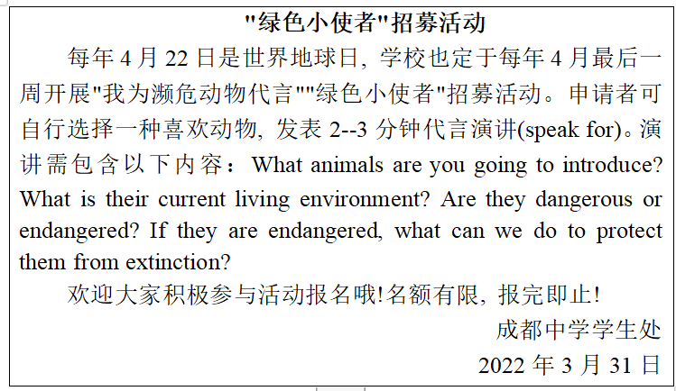  2.T presents a class assessment table and asks Ss to work out their group presentation.  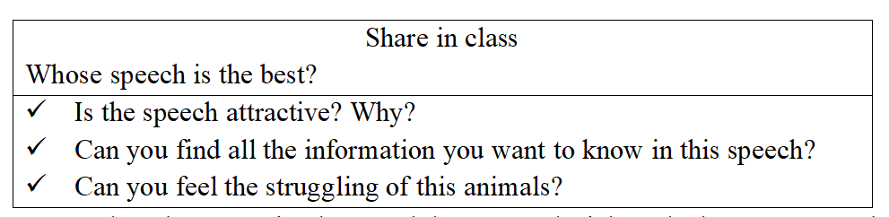  3.Conclusion:Each and every animal on earth has as much right to be here as you and me. | - Ss discuss in groups and do the presentation in the whole class.  - Ss do the class assessment of other group’s presentation. | 创设熟悉真实语境, 将所学的语言和信息迁移到现实生活中, 培养学生分析、解决问题能力。引导学生关心身边动物生存现状, 尤其是对濒危野生动物关注, 帮助他们正确认识人类和动物之间关系, 引导学生初步理解单元标题Earth First含义。
 | 学生通过自我评  价表，评价自己  本堂课的所学。 | Self-reflection  T presents a Self--reflection form  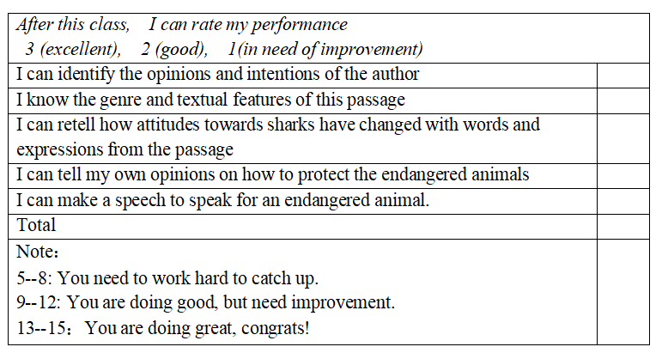 | Ss fill in a Self--reflection form | 自填、自评、自我反思、自我查漏补缺, 培养学生自我监控的批判性思维。
开设作业超市, 提供个性化分层作业。学生根据课堂自评表得分, 自主选择相应作业，从而提高作业有效性、巩固性和指导性。
作业：
1.借助已绘制文章结构图复述文章内容。(5--8分)
2.四人一组, 合作完成一张"我为XXX(濒危动物)代言"英文海报, 包含小组行动标语、图片和一段说明性文字(150--200词)。介绍该动物生存现状与人类可采取保护性措施。一周内完成海报, 班级展示墙展示。(9--12分)
3.录制2--3分钟"我为XXX(濒危动物)代言"海报解说视频。(13--15分)

板 书  设 计 | 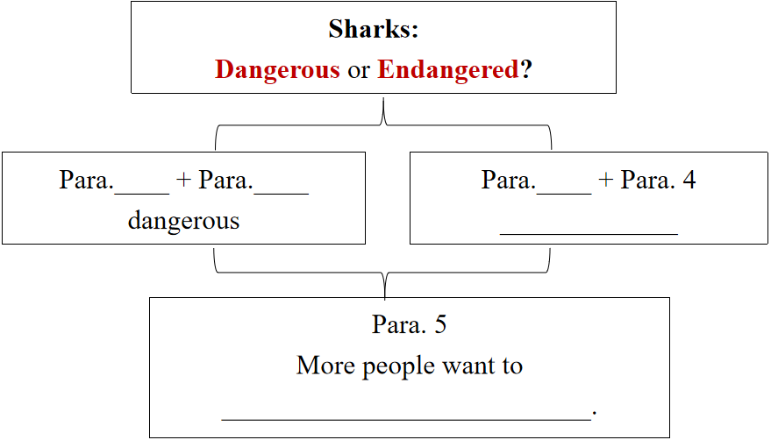
教 学
反 思

